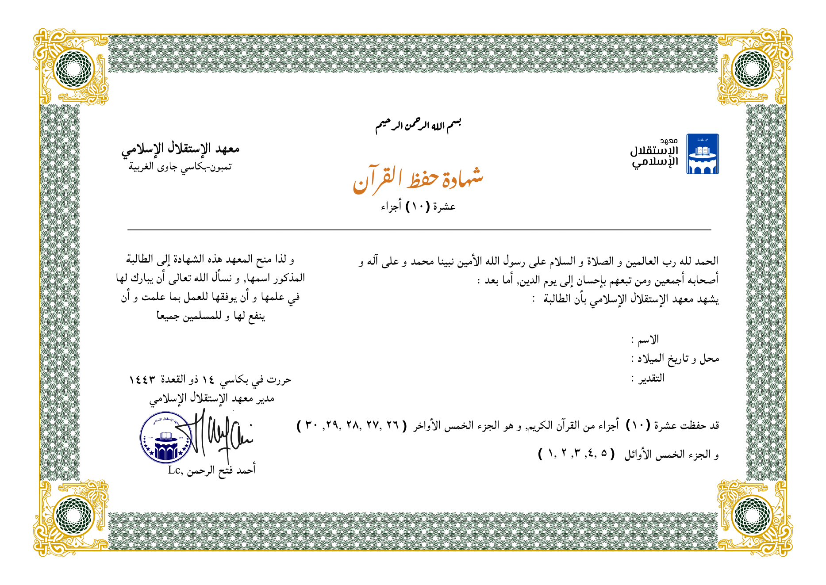

(جيد جدا)

۸۸.

أزاليا وندرايا أفلح

بكاسي, ۵ - ٧ - ٢٠٠٧